О ПРОЕКТЕ
«ПроНедвижимость» - специальный проект бизнес-портала Infopro54.ru, ориентированный на активную платежеспособную аудиторию интернет-пространства. На людей, которые интересуются рынком недвижимости и планируют в ближайшей перспективе приобретение жилых и коммерческих объектов в Новосибирске, России или за рубежом.
Проект аккумулирует информацию необходимую для принятия тактических и стратегических решений.
Актуальные варианты от надежных застройщиков, информация о компаниях – участниках рынка, новости ипотечного рынка, актуальные события, обзоры и аналитика – все это поможет потенциальному покупателю недвижимости сделать правильный и осознанный выбор.
По данным Яндекс Метрики (данные за 1 сутки):

- Уникальных посетителей в сутки (в среднем) – 9 875 чел.
- Визитов в сутки - 11 850 чел.
- Кол-во просмотров в сутки – 13 909
- Количество отказов – 11,3 %
- Новых посетителей – 70 -80%
- Глубина просмотра – 2,15
- Среднее время на сайте - 3,46 м/

Долгосрочные интересы аудитории Infopro54.ru (по данным Яндекс. Метрики)
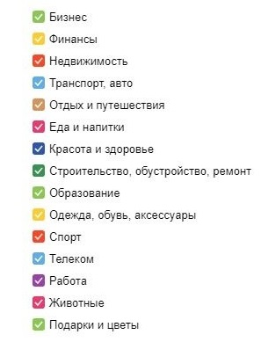
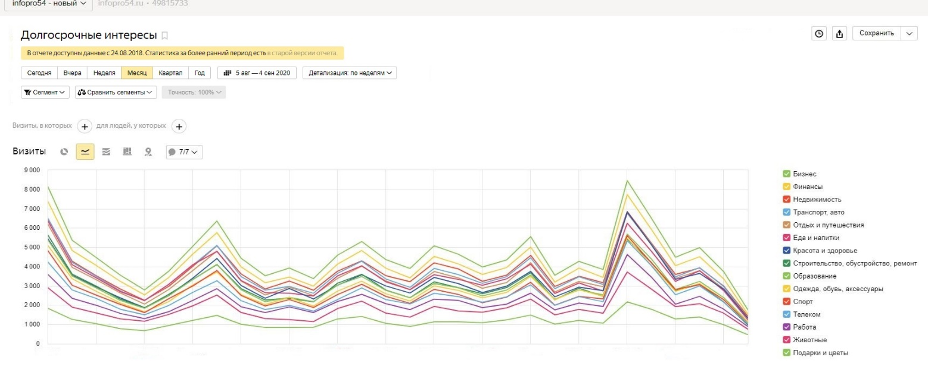
Рекламные возможности
Опция | Описание | Цена в руб./1 мес.
 |  | 1 мес. | 2 мес. | От 3 мес.
Визитка объекта | Фото/визуализация объекта с переходом на сайт объекта. | 5000 р. | 4500 р. | 4000 р.
Рекламная статья | 5 000 знаков + 3 фотографии + 1 видео. Дублируется на портале Infopro54.ru в рубрике Недвижимость с анонсом на Главной странице. Репостинг в соцсети, ндекс.Дзен, рассылка по базе подписчиков Infopro54 | 30 000 р.
Рекламный баннер | Размеры по запросу | 15 000 р.
По вопросам сотрудничества обращайтесь: (383) 319-89-02 (01, 03) infopro54@mail.ru

